

**KAHRAMANMARAŞ SÜTÇÜ İMAM ÜNİVERSİTESİ**

**MÜHENDİSLİK VE MİMARLIK FAKÜLTESİ**

**BİLGİSAYAR MÜHENDİSLİĞİ BÖLÜMÜ**

**BİTİRME PROJESİ TEZİ**

**ENGLISH WORDS MOBİL UYGULAMA**

**MERVE NİLGÜN YILMAZ, 19110\*\*\*\*\***

**Dr. Öğr. Üyesi \*\*\*\*\***

**TEMMUZ 2023**

ENGLISH WORDS MOBİL UYGULAMA

(Bitirme Projesi Tezi)

Merve Nilgün YILMAZ

KAHRAMANMARAŞ SÜTÇÜ İMAM ÜNİVERSİTESİ

MÜHENDİSLİK VE MİMARLIK FAKÜLTESİ

BİLGİSAYAR MÜHENDİSLİĞİ BÖLÜMÜ

TEMMUZ 2023

ÖZET

Projenin amacı Flutter ile mobil İngilizce Kelime Ezberleme uygulaması gerçekleştirmektir. Proje kapsamında Ana Sayfa, Test ve Etkinlik sayfası, Kategoriler Sayfası bulunmaktadır. Boşluk Doldurma, Kelime Eşleştirme ve Çoktan Seçmeli seçeneğiyle kelimeyi öğretmeyi amaçlar. Test ve etkinlik olmak üzere iki kategori üzerinden kullanıcı hangi listedeki kelimelerin sorulacağını seçebilir. Sorular arasında ilerlerken doğru veya yanlış cevap göstergesi, skor tablosu da içermektedir. Uygulama, Flutter programlama dili kullanılarak geliştirilmiştir. Kullanıcı kaydı ve girişi için Firebase Authentication, veritabanı işlemleri için Firebase Firestore kullanılmıştır. Böylece geliştirilen bu uygulama sayesinde insanların İngilizce öğrenmeye çalışırken çektikleri bazı sıkıntılar karşısında İngilizce öğrenmeyi kolaylaştırmayı hedeflemektedir.

Anahtar Kelimeler : Flutter, AdobeXD , Mobil Uygulama Geliştirmek ,Firebase,İngilizce Sayfa Adedi : 40

Danışman : Dr. Öğr. Üyesi Zeynep Banu ÖZGER

**TEŞEKKÜR**

Bitirme projesi kapsamında popüler mobil uygulama geliştirme platformu Flutter üzerinden mobil uygulama geliştirmeme olanak sağlayan ve proje konusunda bana yardımcı olan bitirme projesi konusu seçerken isteklerimi göz önünde bulundurup, projenin yürütülmesi sırasında bana yardımcı olan proje danışmanım sayın Dr. Öğr. Üyesi Zeynep Banu ÖZGER Hocamız başta olmak üzere eğitim hayatım boyunca geldiğim bu noktaya kadar üzerimde emeği geçen tüm hocalarıma ve tüm okul hayatım boyunca benden maddi ve manevi desteklerini esirgemeyen her zaman yanımda olan sevgili aileme teşekkürlerimi sunarım.

**İÇİNDEKİLER**

**Sayfa**

ÖZET i

TEŞEKKÜR ii

İÇİNDEKİLER iii

ÇİZELGELERİN LİSTESİ iv

ŞEKİLLERİN LİSTESİ v

SİMGELER VE KISALTMALAR vi

1. GİRİŞ .........................................................................................................................................1

1.1.Problem tanımı / Konunun tanımı ............................................................................... 1

1.2.Tezin amacı ............................................................................................................. …2

1.3.Tezin önemi .............................................................................................................. ...2

1.4.Tezin Kapsamı .......................................................................................................... ...3

1.5.Tezin Özgün Değeri .....................................................................................................3

1. LİTERATÜR TARAMASI ............................................................................................. 4
2. MATERYAL VE METOT .............................................................................................. 5
   1. Visual Studio Code ................................................................................................ ...5
   2. Dart………….. ...................................................................................................... ...5
   3. Flutter ....................................................................................................................... .6

4.VERİTABANI TASARIMI ……………………….……………………………………………...…………… ..7

4.1.Veri Nedir ................................................................................................................. 7

4.2.Veritabanı Nedir.................................................................................................... …7

4.3.Firebase Nedir........................................................................................................ ...7

4.4.Firebase Gerçek Zamanlı Veritabanı Nedir**.................**.......................................... ..8

4.5.Firestore Nedir...........................................................................................................9

5. UYGULAMA ARAYÜZÜ ...........................................................................................12

6.SONUÇ VE BULGULAR………………………………………………………………………….…..…… …....30

KAYNAKLAR .................................................................................................................. 31

ÖZGEÇMİŞ ................................................................................................................... …32

# ŞEKİLLERİN LİSTESİ

**Şekil Sayfa**

Şekil 4.1: Firebase de Tutulan Kullanıcı Bilgileri ………………………………………………………………8

Şekil 4.2: Projede Kullanılan Firestore Koleksiyonları …………………………………………………….9

Şekil 4.3: Aile Koleksiyonundan Örnek………………………………………………………………………….…10

Şekil 4.4: Temeller Koleksiyonundan Örnek ……………………………………………………………………10

Şekil 4.5: Yemekler Koleksiyonundan Örnek …………………………………………………………………..11

Şekil 4.6: Sayılar Koleksiyonundan Örnek …………………………………………………………………….…11

Şekil 5.1: Başlangıç Giriş Ekranı ………………………………………………………………………………………13

Şekil 5.2: Kullanıcı Kayıt Ekranı ………………………………………………………………………………………14

Şekil 5.3: Şifremi Unuttum Ekranı …………………………………………………………………………………..15

Şekil 5.4: Kategori Seçim Ekranı ……………………………………………..………………………………….…..16

Şekil 5.5: Etkinlikler Ekranı ………………………………………………………………………………………..……17

Şekil 5.6: Kelimeyi Çevirme Soru Örneği …………………………………………………………………..…….18

Şekil 5.7: Boşluk Doldurma Soru Örneği ……………………………………………………………………..….19

Şekil 5.8: Kelime Sıralama Soru Örneği …………………………………………………………………………..20

Şekil 5.9: Eşleştirme Ekranından Soru Örneği …………………………………………………………………21

Şekil 5.10: Resimli Eşleştirme ………………………………………………………………………………………..22

Şekil 5.11: Testler Ekranı ………………………………………………………………………………………………..23

Şekil 5.12: Temeller Kategorisinden Soru Örneği ……………………………………………………………24

Şekil 5.13: Sayılar Kategorisinden Soru Örneği ……………………………………………………………….25

Şekil 5.14: Renkler Kategorisinden Soru Örneği ……………………………………………………………..26

Şekil 5.15: Yemekler Kategorisinden Soru Örneği …………………………………………………………..27

Şekil 5.16: Aile Kategorisinden Soru Örneği ……………………………………………………………………28

Şekil 5.17: Skor Ekranı…………………………………………………………………………………………………….29

**SİMGELER VE KISALTMALAR**

Bu çalışmada kullanılmış simgeler ve kısaltmalar, açıklamaları ile birlikte aşağıda sunulmuştur.

### Kısaltmalar Açıklamalar

**IOS**  İphone Operating System

**VS Code** Visual Studio Code

**UI**  User Interface

**UX** User Experience

**Adobe XD** Adobe Experience Design

**IoT** Internet of Things

**IDE**  Integrated Development Envionment

**SDK**  Software Devolopment Kit

**FPS**  Frame Per Second

**API**  Application Programing Interface

**APP**  Aplication(Uygulama)

**DB** Database(Veritabanı)

**1. GİRİŞ**

**1.1.Problem tanımı / Konunun tanımı**

Mobil uygulama geliştirme aşamasında ilk olarak her şeyden önce bir uygulama planı hazırlanması gerekir. Mobil uygulama tasarımına ve yapımına başlamadan önce nasıl bir mobil uygulama yapmak istenildiğine karar verilmelidir. Bulmaca uygulaması, kart uygulaması, diyet uygulaması gibi veya ülkemizde yoğun ilgi gören daha farklı uygulama yapmak istediğinize karar verdikten sonra bu uygulamayı farklı kılacak detaylar üzerinde düşünülerek İnternet kullanıcılarının neden sizin mobil uygulamanızı tercih etmeleri gerektiği konusunda somut sebepler olmalıdır. Aksi halde uzun uğraşlar sonucu ortaya çıkan mobil uygulama pek ilgi görmeyecektir. Mobil Uygulama geliştirme devam eden bir süreçtir ve kullanıcı geri bildirimi alıp ek işlevler oluşturdukça ilk lansmandan sonra devam edecektir. Mobil uygulama geliştirme süreci çok geniş kapsamlı bir sektördür.

Teknolojinin gelişmesiyle birlikte tüm sistemler web, mobil, bulut tabanlı uygulamalara dönüşmektedir. İnternete erişimin kolaylaşması ve erişim hızının artması, bilgiye basit ve kolay bir şekilde ulaşma, zamandan tasarruf etme isteği, web, mobil veya bulut tabanlı uygulamaların güvenli olması bunların başlıca sebeplerindendir. Bununla birlikte mobil cihazlar gün geçtikçe hayatımızda daha geniş yer kaplamakta ve ihtiyaçları mobil çözümlere yönlendirme isteği doğmaktadır. Bundan dolayı klasik defter kalem kullanarak ezber yapmak yerine ezberlenecek kelimeleri mobil uygulama üzerinde takip ederek basit ve kullanışlı çözüm arayışları artmaktadır. Mobil İngilizce Kelime Ezberleme Uygulaması bu ihtiyacı karşılayan ve ezberlenecek kelimenin farklı seçenekler ile kullanıcının karşısına çıkararak ezberlemeyi kolaylaştıran bir uygulamadır.

Mobil İngilizce Kelime Ezberleme Uygulaması; Flutter tabanlı, Android ve IOS platformlarıyla uyumlu, kullanıcıların kelimeleri test etkinlik farklı metotlarla öğrenmesini amaçlayan bir mobil uygulamadır.

**1.2.Tezin amacı**

Bu tez çalışmasının amacı, English Words mobil uygulamasının İngilizce kelime öğrenmek isteyen kullanıcılar için farklı metotlar ile öğrenme potansiyelini araştırmak ve uygulamayı geliştirmektir. Araştırmanın genel amacı, kullanıcıların farklı teknikler ile kelimeleri en etkili öğrenme seçenekleri sunan ve bu süreci kolaylaştıran bir mobil uygulama sunmaktır. Bu tez çalışması mobil uygulama severlerin kolaylıkla kullanabileceği İngilizce kelime ezberleme uygulaması oluşturmayı amaçlamıştır.

Uygulama içerisinde Giriş Ekranı, Ana Sayfa, Test Sayfası, Etkinlik Sayfası Kategoriler, kelime kartları ve çoktan seçmeli seçeneğiyle kelimeyi öğretmeyi amaçlar. Kullanıcı hangi kategorideki kelimelerin sorulacağını seçebilir. Bu sayede ezberlenecek kelimelerimizi kontrol ederek kolay bir şekilde öğrenilmesi amaç edinilmiştir.

**1.3.Tezin önemi**

Bu tez çalışması, English Words mobil uygulamasının kullanıcılar için önemini ve değerini ortaya koymaktadır. Mobil kullanıcılarının uygun zamanlarında kategorilerine ayrılan kelimeler arasında kullanıcının istediği kategorideki kelimelerle çalışmasını sağlar; kelime ezberi yapmak istediğinde onların istedikleri her ortamda mobil uygulama üzerinden verimli zaman geçirmelerini yardımcı olmaktır. Bu çalışmanın önemi, aşağıdaki maddeleri kapsamaktadır:

1-Bilgi: Araştırma sürecinde elde edilen bulgular, kelime öğrenme sürecindeki eksikliği gidermek için farklı tekniklerin etkili olduğu görsellik ile, testler ve etkinlikler ile vurgulanmaktadır. English Words mobil uygulaması kullanıcıların daha bilinçli ve bilgilendirilmiş bir şekilde uygulamadan yararlanmalarına yardımcı olmaktadır.

2-Kullanıcı Deneyimi: Uygulama, kullanıcı dostu bir ara yüzle tasarlanmıştır ve kolaylıkla kullanılabilir özellikler sunmaktadır. Bu da kullanıcıların uygulamayı rahatlıkla kullanmalarını sağlayarak memnuniyetlerini artırmaktadır.

3-Verimlilik ve Zaman: English Words mobil uygulaması, kullanıcıların hızlı bir şekilde seçtiği kategorideki kelimeler ile verimli zaman geçirerek bilgilenmesine yardımcı olmaktadır.

**1.4.Tezin Kapsamı**

Bu tez çalışması, English Words mobil uygulamasının geliştirilme sürecini ve kullanıcılar için sağladığı avantajları ele almaktadır. Bu tezin kapsamında Flutter ile mobil İngilizce Kelime Ezber Uygulaması yapmak ve Flutter kütüphanesinden yararlanarak projeyi daha etkin bir hale getirmektir. Aynı zamanda araştırmalara yapılıp dokümantasyonlar incelenerek fikir açısından zenginleştirilmektedir. Tez, English Words mobil uygulamasının geliştirilme sürecini detaylı bir şekilde açıklamaktadır. Bu kapsamda, mobil uygulama geliştirme teknikleri ve kullanılan teknolojiler üzerinde odaklanılmaktadır. Çalışma, uygulama tarafından kullanılan veri tabanı yapılarını ele almaktadır.

Bu çalışmanın kapsamı, English Words mobil uygulamasının geliştirme sürecini ve kullanıcılar için sağladığı önemli özellikleri içermektedir. Kullanıcıların İngilizce hakkında bilgi edinme süreci üzerinde çalışmalara yapılmıştır. Çalışma kapsamında, geliştirilen Mobil İngilizce Kelime Ezberleme Uygulamasının geliştirme sürecini ve kullanıcılar için sağladığı önemli özellikleri içermektedir. Araştırmada uygulamanın temel fonksiyonlarını ve kullanıcıların deneyim ve görüşlerini ele alarak geniş bakış açısıyla bakmayı sağlamaktadır.

**1.5.Tezin Özgün Değeri**

Geliştirilen Mobil İngilizce Kelime Ezberleme uygulaması Flutter ortamında geliştirilmiştir. Bunun yanında ise hem android hem de IOS için kullanılabilen mobil uygulama avantajını bizlere sunmaktadır. Bu tezin özgün değeri ise, geliştirilen uygulamanın kullanıcılar ile İngilizce kelime öğrenme eğitimini kolaylaştırma amacı taşımasıdır. Geliştirilen uygulamayı kullanıcılar kullandığında kağıt ortamından farklı bir yöntem olduğu için zaman tasarrufundan da faydalanabileceklerdir. Böylece kullanıcılar için hayat bir nebze daha olsun kolay hale gelecektir.

Mobil İngilizce kelime ezberleme uygulamasının diğer uygulamalardan farkı, uygulamadaki kelimelerin test ve etkinlik olarak iki kategoriye ayrılarak; Çoktan seçmeli, boşluk doldurma, eşleştirme, kelimelerle cümle oluşturma gibi seçenekleriyle kullanım kolaylığı sağlanması, kullanıcının istediği kategoriden devam edebilmesini sağlamaktadır.

## 2.LİTERATÜR TARAMASI

Bu çalışma English Words mobil uygulamasının temelini oluşturan konuyla ilgili önceki çalışmalara, literatürdeki benzer projelere ve ilgili araştırmalara odaklanılmıştır. Bu özet, English Words 'ün konumlandırılmasını, benzer projelerden nasıl farklılaştığını ve araştırmanın sahip olduğu özgünlüğü ne gibi farklı teknik özelliklerinin sunulduğunu ve bahsedilen farklılıkların özgünlüğünü literatür taraması yaparak ortaya koymamızı sağlamaktadır. Yapılan araştırmalar ile daha önceki yapılan çalışmalarla ilgili kullanılan mobil uygulamaların hayatımızda birçok öneme sahip olduğu fikrini ortaya koymaktadır. Aynı zamanda günümüzde de giderek artmaktadır. Yapılan araştırmalar sonucunda kullanılan İngilizce Kelime öğrenme uygulamaları ücretli üyelikleri olup aynı zamanda bir süre eğitimlere katılma koşulları sunulduğu gözlemlenmiştir. Kullanıcıların bazıları bu şart olarak sunulan eğitimlere katılmak istemeyebiliyorlar.

Güncel araştırmalar, mobil uygulamaların İngilizce kelime öğrenmek isteyen kullanıcıların öğrenme ihtiyaçlarını kolaylaştırdığını ve bu öğrenme süreçlerini daha verimli hale getirdiğini göstermektedir. Ancak yapılan bu gözlemler ile kullanılan bu mobil uygulamaların bazı açıklıkları ve tasarruf açısından eksiklikleri görülmüştür. Bunun için ise geliştirilen İngilizce Kelime öğrenme uygulaması daha etkin kullanmak adını bu proje geliştirilmiştir. Literatürde İngilizce kelime öğreten çok fazla uygulama bulunmaktadır. Bu uygulamalara örnek olarak ; “Tureng Kelime Defteri, Simpler , İngilizceyi Resimlerle Öğren, WordUp Vocabulary, GRE Vocabulary Builder, 6000 Kelime ,Duolingo” verilebilir. Yapılan çalışma sonucunda uygulamanın literatürdeki uygulamalardan farkı ücretsiz olarak sınırsız kullanım ve farklı öğrenim seçenekleriyle kullanıcının sıkılmadan İngilizce kelime pratiği yapmasını sağlamaktadır Kullanıcının ister çoktan seçmeli isterse etkinlikler sayfasıyla kelime dağarcığını geliştirmesi sağlanmaktadır..

Yapılan Literatür taramasında ise en dikkat çeken özellik ise yapılan araştırmalara dayanarak daha öncesinde var olan benzer projelerin veya uygulamaların belirli bir noktadan sonra kullanıcıların uygulamadan sıkıldığı gözlemlenmiştir. Bunun önüne geçmek için ise geliştirilen uygulamanı içeriğine biraz da olsa oyun tarzında sorularda gelmektedir. Resimli, boşluk doldurmalı ve eşleştirmeli sorularda eklenmiştir. Doğru yaptığında ise sonuç olarak skor tablosunda başarısını görebileceklerdir. Böylelikle nerede hangi konularda eksiklikleri var bunları görebileceklerdir.

## 3. MATERYAL VE METOT

Bu bölümde, tez projesinin gerçekleştirilmesinde kullanılan materyal ve proje geliştirme sürecinde kullanılan yöntemlerden bahsedilmektedir. Yapılan bu English Words mobil uygulamasının geliştirilmesi için öncelikle bir mobil uygulama projesini kaldırabilecek sistem gereksinimlerine sahip bir bilgisayara ihtiyaç vardır.

Yazılım Geliştirme Ortamı: Flutter programlama dili kullanılarak Visual Studio Code geliştirme ortamı tercih edilmiştir.

Veritabanı: Kelime bilgilerini saklamak için Firebase Firestore kullanılmıştır.

Kullanıcı Kimlik Doğrulama: Kullanıcı kayıt ve girişi için Firebase Authentication hizmetinden yararlanılmıştır.

**3.1. Visual Studio Code ?**

Geliştirme aşaması için Visual Studio Code IDE (Integrated Development Environment) programı kullanılmıştır. Visual Studio Code masa üstünde çalışan çeşitli işletim sistemlerinin desteklediği bir kaynak kodu düzenleyicisinin basitliğini ve hata ayıklama gibi güçlü geliştirici araçları ile bize olanak sağlamaktadır. Özellikle söz dizimi vurgulama, kodu yeniden düzenleme ve gömülü Git desteği bulunmaktadır. VS Code, geniş bir eklenti desteği sağlamaktadır. İstediğini programlama dilinin eklentisini indirip yazılım geliştirmeye başlanabilmektedir.

**3.2 Dart ?**

Flutter, bir framework olarak geçerken; biz uygulamada programlama dili olarak Dart’ı kullanırız. C, C#, Java ve JavaScript dillerine benzerlik gösteren Dart, nesne yönelimli bir programlama dilidir. Dart’ı kullanarak; web sunucuları, web uygulamaları, native mobil uygulamalar ve IoT geliştirmeleri yapabilmekteyiz. JavaScript’in yerini alması düşünülerek geliştirilmeye başlanmıştır. Interface’ler, Abstracts, generic type ve opsiyonel tipleri desteklemektedir. Uygulamamızın frontend kısmı Dart programlama dili ile geliştirilmiştir.

**3.3 Flutter ?**

Flutter, Google tarafından geliştirilen, içinde framework, widget ve diğer araçları barındıran, açık kaynaklı, Cross-platformda uygulama geliştirme yeteneğine sahip bir UI yazılım geliştirme kitidir. Android, iOS, Windows, Mac, Linux, ve web için uygulamalar geliştirmek için kullanılır. Stateful Hot Reload özelliği ile uygulamada gerçekleştirdiğimiz değişiklikleri anlık olarak görebilmemizi sağlar. Android ve iOS için uygulama geliştirmek ve Google Fuchsia işletim sistemi için uygulama geliştirmek için kullanılır. Tamamen ücretsiz olup tüm geliştiricilerin katkı sunabileceği bir SDK(Software Development Kit) dır. Flutter'ın ana avantajı, rekor sürede yüksek kaliteli uygulamalar oluşturmanıza olanak tanıyan hızlı geliştirme hızıdır. Flutter'ın ilk sürümü "Sky" olarak biliniyordu ve Androd işletim sisteminde çalışıyordu. Flutter ilk olarak 2015 Dart geliştirici zirvesinde tanıtıldı. Tanıtımında sabit bir şekilde saniyede 120 FPS çalışan uygulamalar geliştirilebileceği belirtildi. 4 Aralık 2018'de Flutter 1.0, Flutter Live etkinliğinde ilk "kararlı sürüm" olarak yayımlandı. Android ve iOS kullanıcılarının uygulama geliştirmesini sağlayan mobil uygulama SDK açık kaynak kodlu olduğu için mobil geliştiricileri ve tasarımcıları tarafından ücretsiz olarak kullanılır. Mobil UI çerçeve ürünü olan Flutter Dart programlama diliyle birlikte kullanılır. Bu sayede Dart dilinde geliştirmeler olur.

## 4.VERİTABANI TASARIMI

**4.1. Veri Nedir?**

Veri ayrı bir küçük bilgi birikimi koleksiyonudur. Sayı, metin, ortam, bayt gibi çeşitli biçimlerde kullanılabilir. Elektronik bellek veya kağıt vb. şeylerde saklanmaktadır. Veri kelimesi ‘tek bilgi’ anlamına gelen ‘veri’ kelimesinden gelmektedir. Bilgisayar ortamında bulunan bilgilerin, programlar tarafından işlenebilmesini sağlamak amacı ile derlenmiş ve formüle edilmiş şekline veri denir. Veri aslında genel bir terimi de ifade etmektedir.

**4.2. Veritabanı Nedir ?**

Veritabanı (DB) kolayca erişilip yönetilebilmesi için organize edilmiş veri topluluğu denmektedir. Veri tabanı, birbirleriyle ilişkili bilgilerin depolandığı alana verilen addır. Bilgi artış hızının artması ile birlikte bilgisayarlarda bilgi depolama ve bilgiye erişim konularında yeni yöntemlere ihtiyaç doğmuştur. Bu ihtiyaç açığını kapamak amacı ile veri tabanı oluşturulmuştur. Bilgisayarda bilgilerin kategorize edilerek depolandığı alandır. Bilgilerin uygun şekilde kaydedilmesini ve güncellemesini yapar. Database de denilmektedir. Veri tabanı, verilerin belirli bir alanda depolanmasını sağlar

**4.3. Firebase Nedir ?**

Firebase, Google tarafından mobil ve web uygulamaları oluşturmak için geliştirilmiş bir platformdur. Bağımsız bir şirket olarak 2011 senesinde kuruldu. Şirket, uygulama geliştirme konusunda Google’ın öncü hizmetidir. Google tarafından yeni özelliklerin eklenmesiyle gelişen Firebase, bütün bu ihtiyaçları karşılayabilme iddiasında ücretsiz kullanım da sunan bir platform.. Bünyesinde “Authentication”, “Database”, “Cloud Messaging” ve benzeri bir sürü hizmeti barındırır. Günümüzde uygulamalar platform ayırmaksızın aynı veriye her cihazdan erişmek istiyor. Birçok kullanıcı tarafından yüklenen geliştiricilerin de kayıt, oturum bilgilerini tutma, uygulamaların kullanım verilerini analiz etme, yeni duyurular yapmak için aynı zamanda kullanıcıya bildirim gönderme uygulamayı test etme gibi işlemleri rahatlıkla yönetebileceğimiz bir yönetim paneli gerekmektedir. Firebase, bütün bu ihtiyaçları karşılayabilmek için uygulama geliştiricilerine ücretsiz kullanım fırsatı da sunan bir platformdur.

**4.4. Firebase Gerçek Zamanlı Veritabanı Nedir?**

Aslında isminden de anlaşılır olduğu üzere Anlık değişimleri kaydederek güncel kalan bir çevrimiçi arşivdir. NoSQL(ilişkisel olmayan) yapısını kullanır, bu da veritabanlarından alışkın olduklarında Tablo yapısındaki veritabanlarından (MySQL gibi) farkını ortaya koymaktadır. NoSQL veritabanları, belirli veri modelleri için özel olarak tasarlanmıştır ve modern uygulamalar oluşturmaya yönelik esnek şemalara sahiptir. NoSQL veritabanları uygun ölçekte geliştirme kolaylığı, işlevselliği ve performansıyla geniş çaplı olarak kabul görmüştür. SQL (ilişkisel) ve NoSQL veritabanlarının karşılaştırmasında ise onlarca yıl boyunca uygulama geliştirme için ağırlıklı olarak kullanılan veri modeli Oracle, DB2, SQL Server, MySQL ve PostgreSQL gibi ilişkisel veritabanları tarafından kullanılan ilişkisel veri modeliydi. Diğer veri modellerinin önemli ölçüde hayata geçirilmesi ve kullanılması 2000'lerin ortasında ve sonunda gerçekleşmeye başladı. Bu yeni veritabanı ve veri modeli sınıflarının diğerlerinden ayırt edilmesi ve sınıflandırılması için “NoSQL” terimi bulundu. “NoSQL” terimi genellikle “ilişkisel olmayan” terimiyle aynı şeyi ifade etmek için kullanılır. Firebase, bu yapıyı Key-Value ilişkisi ile kurmaktadır.

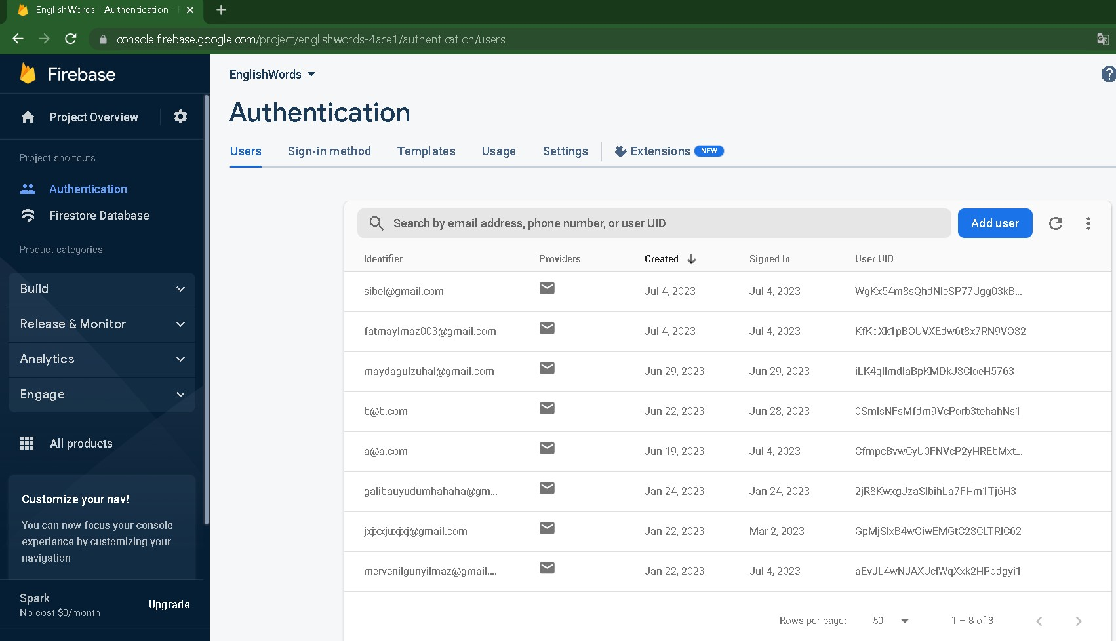

Şekil 4.1: Firebase de Tutulan Kullanıcı Bilgileri

Kullanılan Firebase veritabanında geliştirilen uygulama üzerinden kayıt oluşturup giriş yapan kullanıcıların bilgileri yukarıdaki Şekil 1’de gösterilmiştir. Her kayıt oluşturup kullanamaya başlayan kullanıcının Identifıer bilgisini, kayıt oluşturma tarihlerini ve uygulamaya giriş yaptığı tarihleri ve user ıd bilgileri veritabanında tutulmuştur.

**4.5. Firestore Nedir?**

Google’ın büyük ve karmaşık yapıdaki verileri saklamak ve hızlıca sorgulamak amacıyla geliştirildiği dokuman tabanlı Nosql veritabanıdır. Firestore esnek bir yapıya sahiptir. Veriler istenilen şemada tutulabilir. Veriler dokuman (dokument) adı verilen yapılarda saklanabilmektedir. Dokuman topluluğuna ise collection (koleksiyon) adı verilmektedir.

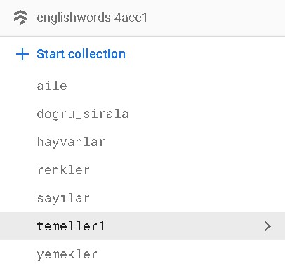

Şekil 4.2: Projede Kullanılan Firestore Koleksiyonları

Kullanılan veritabanında yani firestore yapısını genel hatları ile koleksiyon yapısı oluşturmaktadır. Koleksiyon yapısı içerisinde soruları kategoriler içerisindeki etkinlik sayfasındaki sorular ile testler içerisine eklenen sorular bulundurmaktadır. Bunlar ise şekilde görüldüğü gibi koleksiyonlarımız oluşturulmuştur. Şimdi ise oluşturulan yapıları inceleyelim.

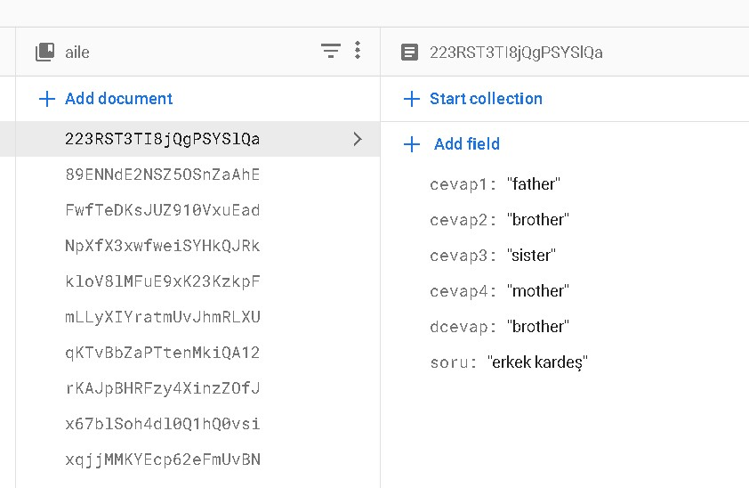

Şekil 4.3: Aile Koleksiyonundan Örnek

Aile Collection: Bu koleksiyon, aile başlığı altında bulunan soruları tutmaktadır. Sorular ve cevaplar firestore yapısına uygun olup buda anlık olarak firebase’den çekilecektir. Kullanıcı kendi cevabını işaretlediği zaman doğru cevabı işaretlerse yeşil renkte olup ve bunu da veritabanından çekmektedir.

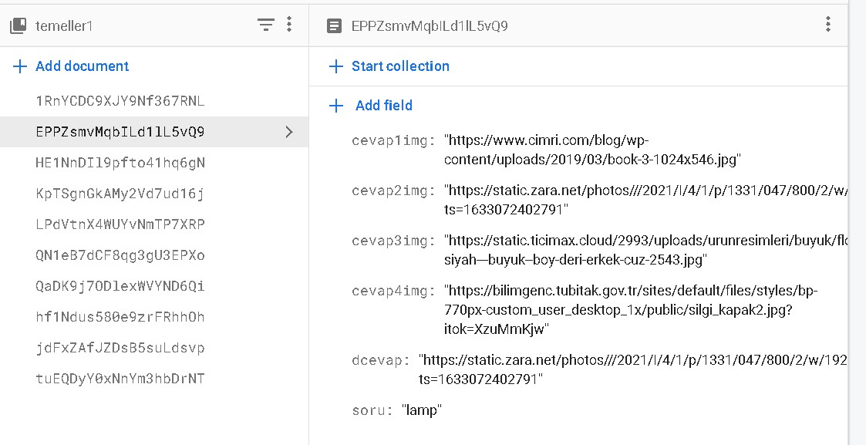

Şekil 4.4: Temeller Koleksiyonundan Örnek

Temeller Collection: Bu koleksiyon, Temeller başlığı altında bulunan sorularıtutmaktadır. Şekil 4 te görülen resimli soruların eklendiği kısım olmak üzere anlık olarak firebase’den çekilmektedir.

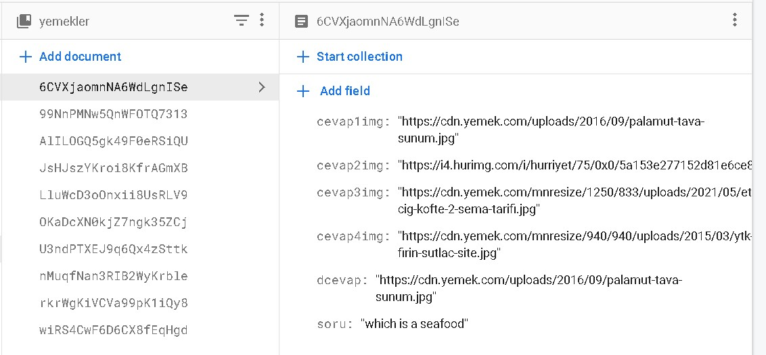

Şekil 4.5: Yemekler Koleksiyonundan Örnek

Bu şekilde veritabanı tasarımlarına uygulamada kullanılan veritabanı tasarımlarından örnekler verilerek kelimelerin firebase firestore da kullanımına örnekler verilmiştir. Kelimelerin, cümlelerin ve eklenen resimlerin bilgilerini düzenli bir şekilde saklamak ve yönetmek için optimize edilmiştir. Veriler, belirlenen koleksiyonlar ve belgeler içerisinde tutularak veritabanının hızlı ve etkili bir şekilde erişilebilmesi sağlanmıştır. Son olarak bu yapıyı aşağıdaki Şekil 4.6 da görmekteyiz.

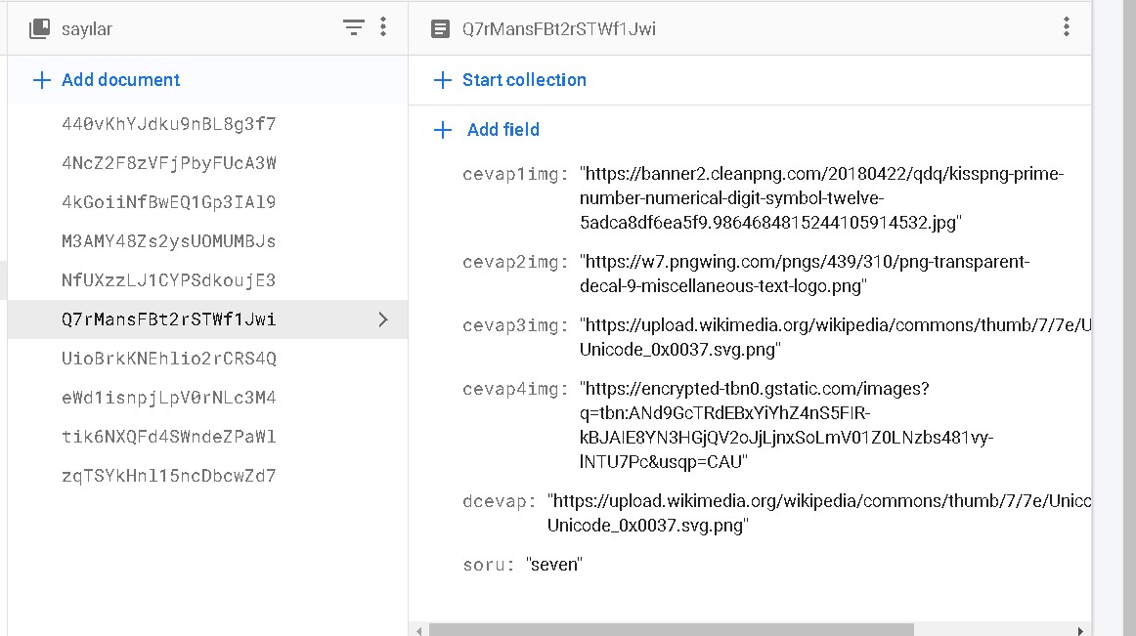

Şekil 4.6: Sayılar Koleksiyonundan Örnek

## 5.UYGULAMA ARAYÜZÜ

Uygulama arayüzü tasarlanırken materyal tasarımı prensiplerini kullanarak widget'lar birleştirildi. Materyal tasarımı, kullanıcı arayüzünü basit, sezgisel ve etkileyici hale getiren belirli prensipleri içerir. Bu prensiplerden yararlanılarak tasarımın temel ilkeleri kullanıldı.

Gölgeler, renk paletleri ve ikon kullanımı gibi temel materyal tasarımı unsurları projede kullanıldı. Böylece tasarım kısmı kullanıcıların hoşuna gidecek hale getirilmiştir.

Flutter, UI tasarımında kullanabileceğiniz birçok temel widget sunmaktadır. Container, Row, Column, Stack gibi widget'larla kullanıcı arayüzü istediğimiz şekilde yapılandırılıp düzenlendi. Ayrıca, Text, Image, Icon gibi widget'larla metin, resim ve ikonlar eklenip biçimlendirildi. Aynı zamanda kullanıcı arayüzü tasarlanırken kolay kullanılabilirliği için kullanıcı dostu olan, sade, basit bir arayüz tasarımı seçilmeye çalışılmıştır.

Kullanıcı arayüzü tasarlarken düzen ve hiyerarşi oluşturmak için Column ve Row widget'ları kullanıldı. çocuk widget'ları yerleştirererek, sayfanın düzeni oluşturuldu. Ayrıca, Stack widget'ını kullanarak widget'ları birbiri üzerine yerleştirerek sayfa düzeni sağlandı.

Bu bölümde uygulama ekranlarının hiyerarşik bir sıralama içinde genel yapısı ele alınmaktadır.

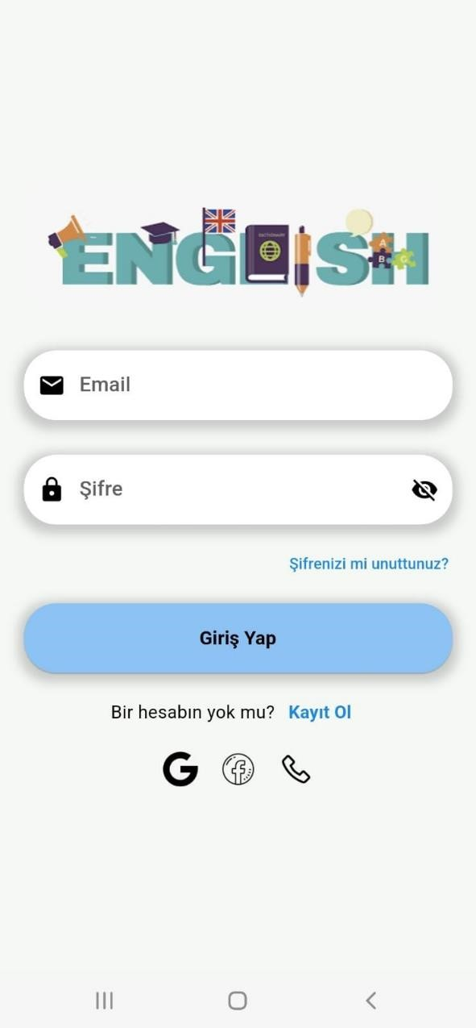

Şekil 5.1: Başlangıç Giriş Ekranı

Başlangıç Giriş Ekranı:

* Kullanıcılar, e-mail ve şifreleriyle giriş yapabilirler.
* "Kayıt ol" butonu, kullanıcıyı Kullanıcı Kaydı ekranına yönlendirir.
* "Şifrenizi mi Unuttunuz?" butonu, kullanıcıyı Şifremi Unuttum ekranına yönlendirir.
* Kullanıcı kayıt ol ekranından oluşturduğu hesap ile buradan giriş yapabilecektir.

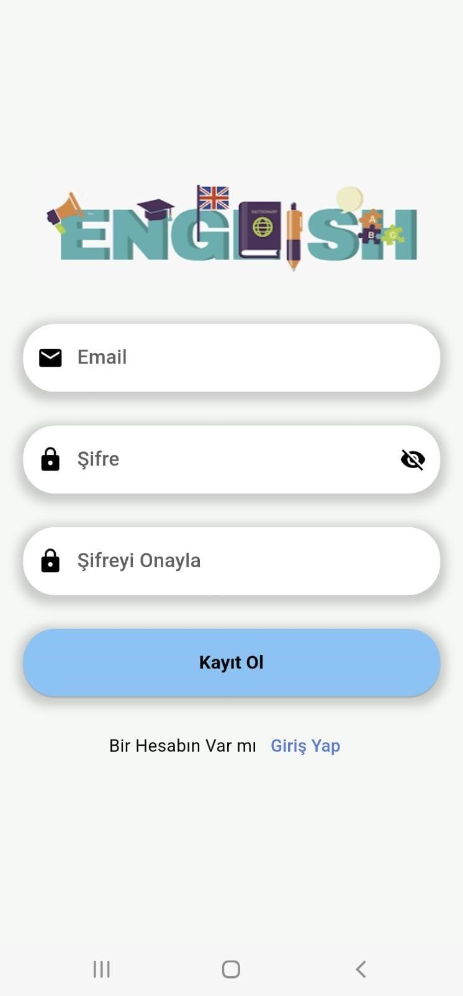

Şekil 5.2: Kullanıcı Kayıt Ekranı

Kullanıcı Kayıt Ekranı:

* Kullanıcılar, yeni bir kişisel hesabı oluşturabilirler.Burada kullanıcı ilk olarak kayıt oluşturmalıdır. Oluşturulan kayıt Firebase eklenir ve bilgiler veritabanında tutulmaktadır.
* . "Bir Hesabın Var mı?" seçeneği, kullanıcıyı Giriş ekranına yönlendirir.
* . "Kayıt Ol" butonu ile hesap oluşturulur.

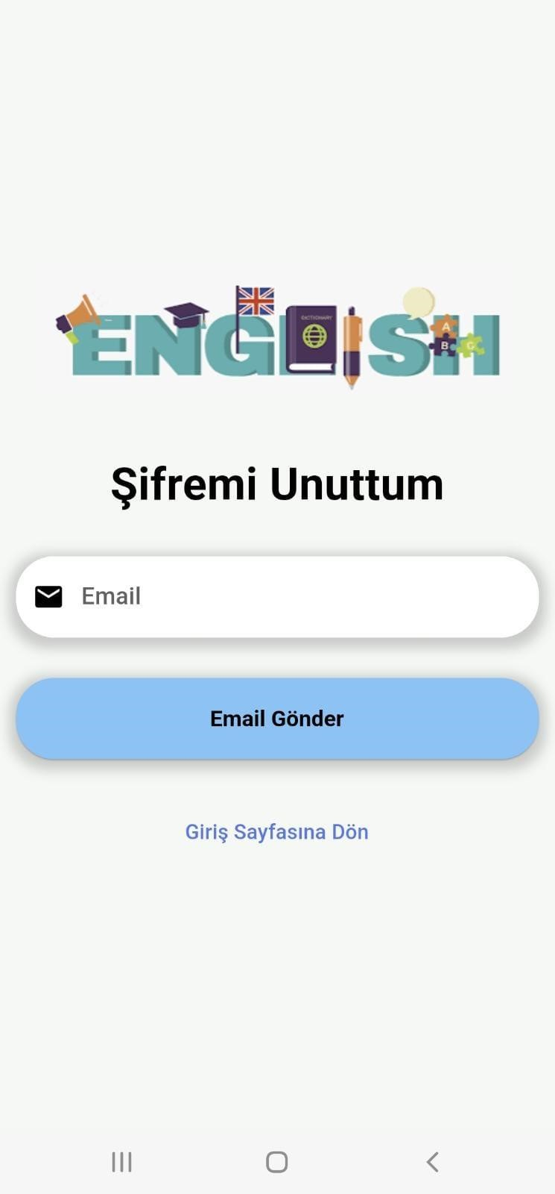

Şekil 5.3: Şifremi Unuttum Ekranı

Şifremi Unuttum Ekranı:

* “Email Gönder" seçeneği ile Kullanıcılar, unuttukları şifreyi sıfırlamak için maile gelen aktivasyon linki sayesinde yeniden uygulamaya giriş yapabilmektedir.
* “Giriş Sayfasına Dön" seçeneği, kullanıcı Giriş ekranına yönlendirilir.

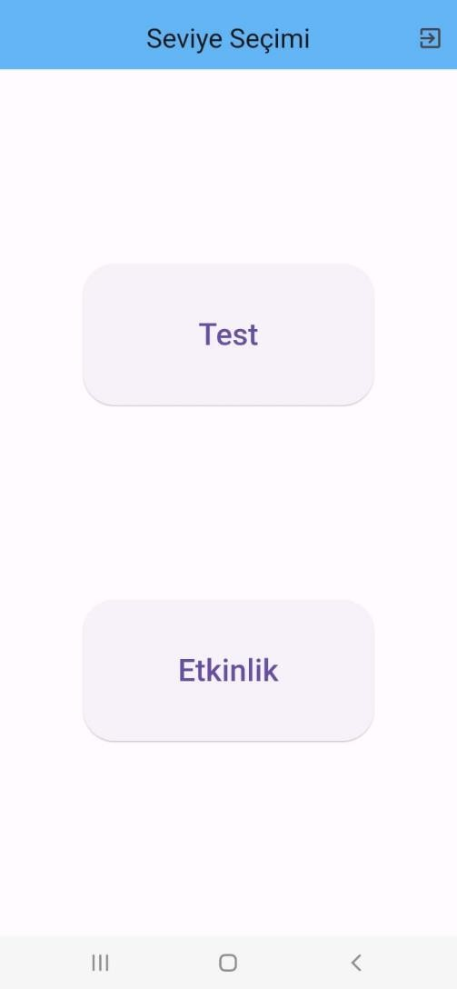

Şekil 5.4: Kategori Seçim Ekranı

Kategori Seçim Ekranı:

* Kullanıcı uygulamaya girdikten sonra şekilde görüldüğü gibi 2 seçenek sunulmaktadır.
* “Etkinlik" seçeneği ile kullanıcılar etkinlikler sayfasına yönlendirilmektedir.
* “Test" seçeneği ile Kullanıcılar, testlerin bulunduğu sayfaya giriş yapabilmektedir.

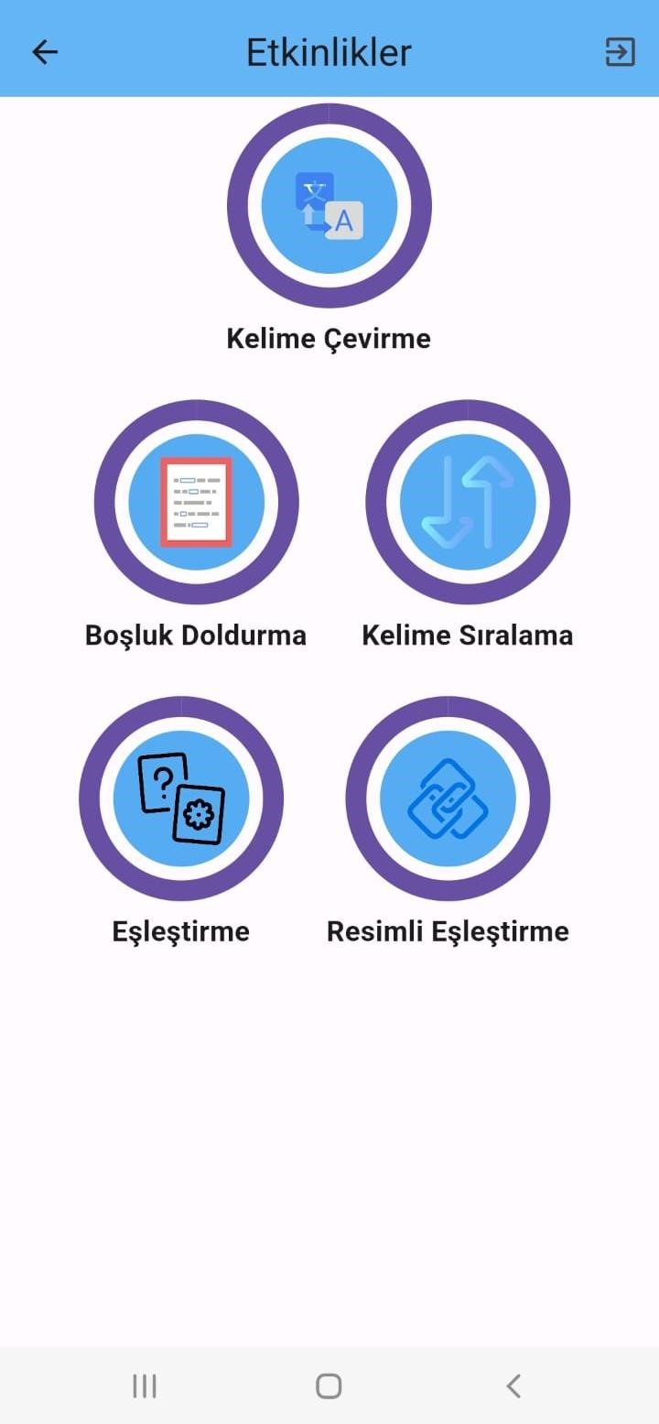

Şekil 5.5: Etkinlikler Ekranı

Etkinlikler Ekranı:

* Kullanıcı Etkinlikler seçeneğini seçtiğinde ise yukarıdaki ekran karşısına gelir.
* “Kelime Çevirme", “Boşluk Doldurma", “Kelime Sıralama", “Eşleştirme" ve “Resimli Eşleştirme" seçeneği ile Kullanıcılar seçtiği kategoriden etkinliklerin bulunduğu sayfaya giriş yapabilmektedir.

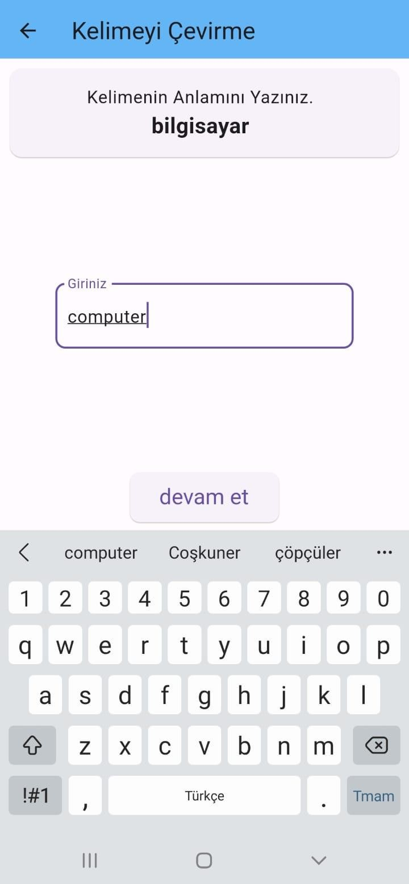

Şekil 5.6: Kelimeyi Çevirme Soru Örneği

Kelimeyi Çevirme:

“Kelime Çevirme" kategorisinde İstenilen kelimenin anlamını yazarak puan toplanır.

Devam et seçeneği ile soruyu yanıtlamadan diğer soruya geçilebilirken yanlış kelime yazıldığında “yanlış cevap” ; doğru kelime yazıldığında ekrana “doğru cevap” diye uyarı gelir. Böylece kullanıcı kelime haznesini geliştirmeye başlamış olacaktır.

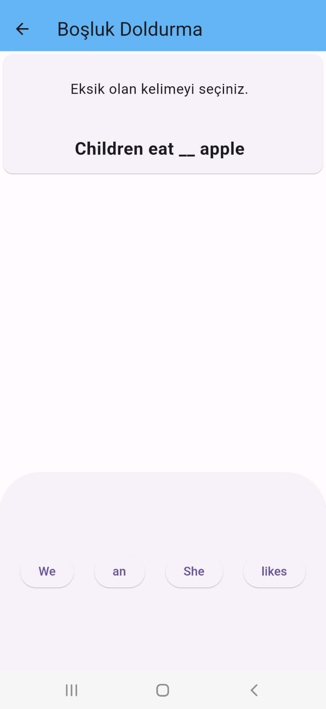

Şekil 5.7: Boşluk Doldurma Soru Örneği

Boşluk Doldurma:

* “Boşluk Doldurma " Kategorisinde verilen cümle de boş bırakılan kısma hangi kelimenin geleceği seçilerek puan kazanılır.
* Seçilen kelime yanlış seçildiğinde “yanlış cevap” ; doğru kelime seçildiğinde ekrana “doğru cevap” yazılır. Böylece kullanıcının eksik olan cümleyi tamamlama beceresi kazandırılmış olur.

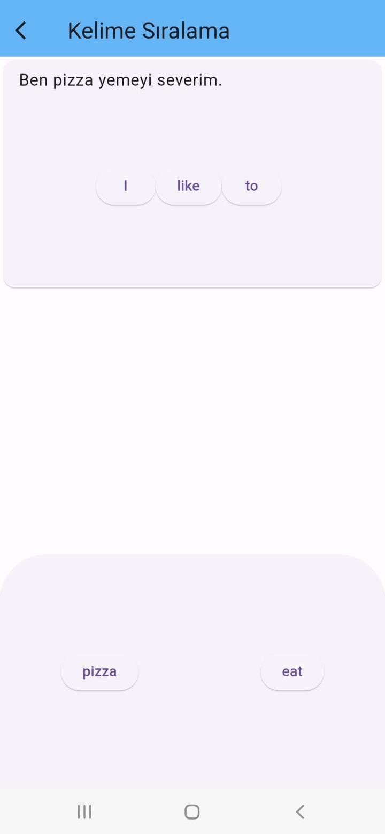

Şekil 5.8: Kelime Sıralama Soru Örneği

Kelime Sıralama:

* “Kelime Sıralama" kategorisinde Türkçesi verilen cümlenin İngilizce kelimeleri sırayla seçerek İngilizce cümlenin oluşturulması sayesinde puan kazanılır.
* Sıralanan kelimeler istenilen şekilde sıralanmamışsa “yanlış cevap” ; istenilen şekilde sıralanmışsa ekrana “doğru cevap” yazılır. Böylece kullanıcı cümle kurma becerisini geliştirmiş olacaktır.

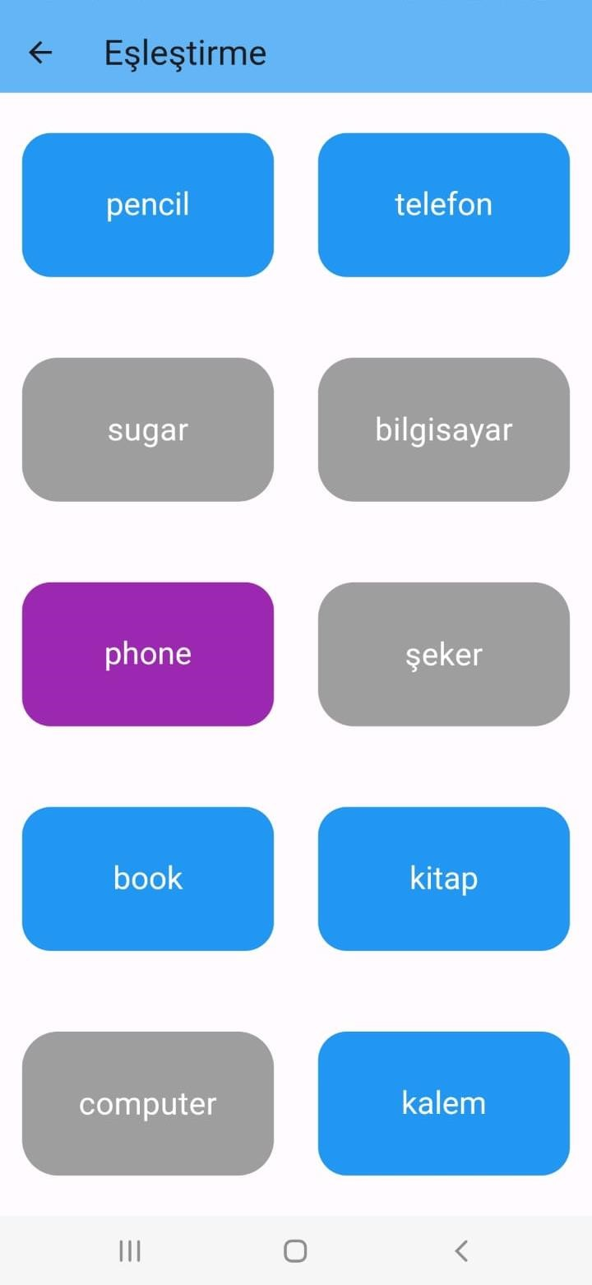

Şekil 5.9: Eşleştirme Soru Örneği

Eşleştirme:

* “Eşleştirme " kategorisinde Türkçesi ve İngilizcesi olan kelimeleri eşleştirme işlemi yapılmaktadır.
* Eşleşen kelimelerin rengi gri renk olurken seçilen kelime kutucuğunun rengi mor olmaktadır.

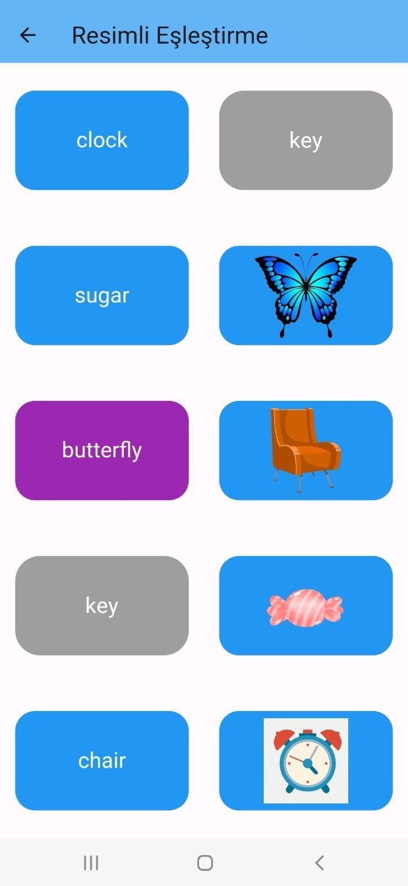

Şekil 5.10: Resimli Eşleştirme

Resimli Eşleştirme :

* “Resimli Eşleştirme " kategorisinde İngilizcesi olan kelimeleri resimleriyle eşleştirme yapılmaktadır. Eşleşen kelimelerin rengi gri renk olup eşleştirilen iki kutucukta da İngilizce kelime ekranda yazmaktadır. Eşleşen kelime kutucuğunun rengi mor olmaktadır. Böylece kullanıcı resimlerle de uygulama üzerinde çalışmış olacaktır. Aynı zamanda etkinlik kategorisi bitmiş bulunmaktadır.

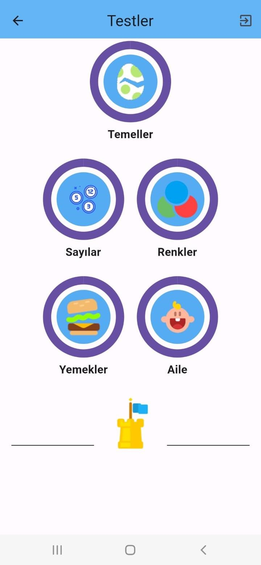

Şekil 5.11: Testler Ekranı

Testler Ekranı:

* “Temeller", “Sayılar", “Renkler", “Yemekler" ve “Aile" seçeneği ile Kullanıcılar seçtiği kategoriden çoktan seçmeli soruların bulunduğu sayfaya giriş yapabilmektedir.

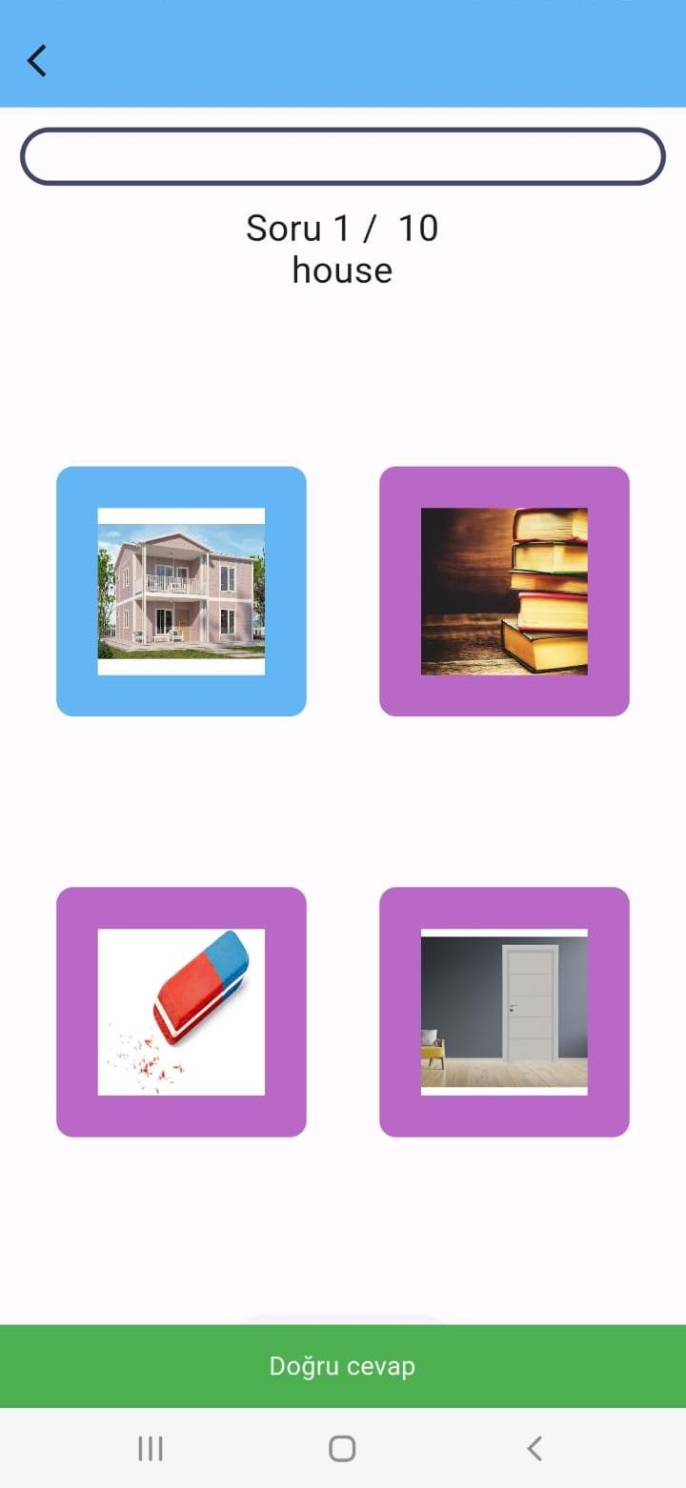

Şekil 5.12:Temeller Kategorisinden Soru Örneği

Temeller:

* “Temeller" kategorisinde çoktan seçmeli sorular bulunmaktadır. Seçilen seçenek mavi renk olurken kullanıcı cevabı doğru işaretlemişse “Doğru cevap” ekranda yazar ve eğer cevap yanlış seçildiyse “Yanlış cevap” ekranda yazmaktadır. Doğru cevap karşılığında puan alınırken yanlış cevap verildiğinde puan alınamamaktadır.

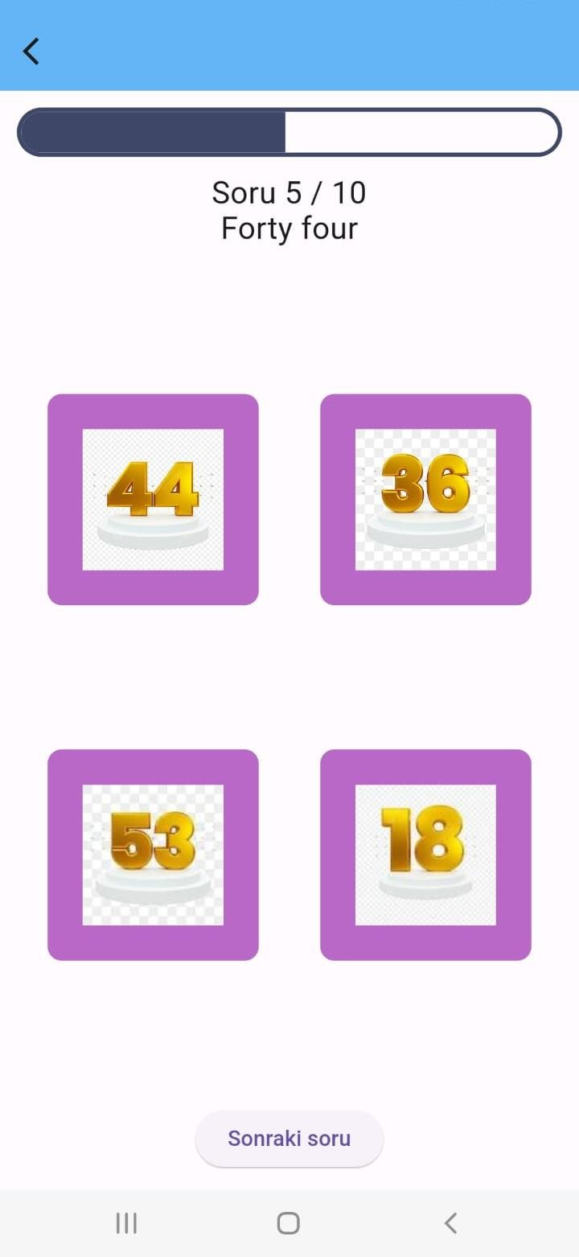

Şekil 5.13: Sayılar Kategorisinden Soru Örneği

Sayılar :

* “Sayılar " kategorisinde çoktan seçmeli sorular bulunmaktadır. Seçilen seçenek mavi renk olurken kullanıcı cevabı doğru işaretlemişse “Doğru cevap” ekranda yazar ve eğer cevap yanlış seçildiyse “Yanlış cevap” ekranda yazmaktadır. Doğru cevap karşılığında puan alınırken yanlış cevap verildiğinde puan alınamamaktadır.

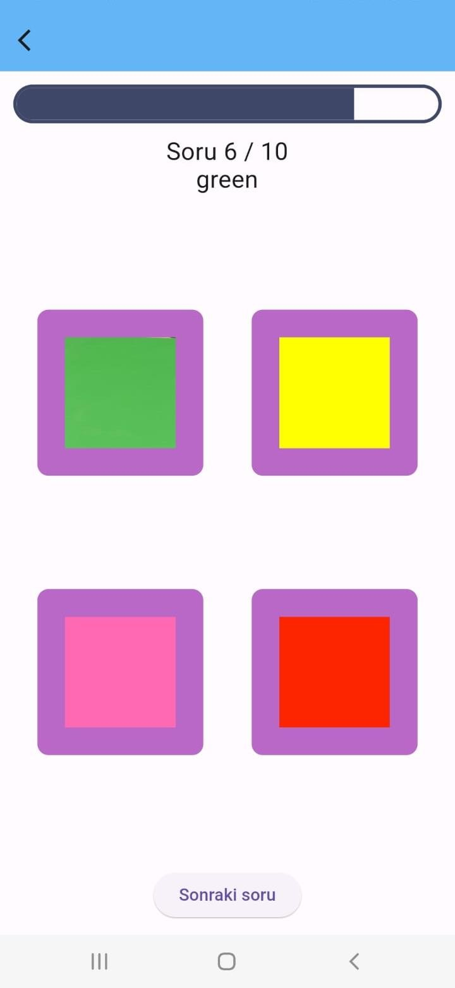

Şekil 5.14: Renkler Kategorisinden Soru Örneği

Renkler:

* “Renkler" kategorisinde çoktan seçmeli sorular bulunmaktadır. Seçilen seçenek mavi renk olurken kullanıcı cevabı doğru işaretlemişse “Doğru cevap” ekranda yazar ve eğer cevap yanlış seçildiyse “Yanlış cevap” ekranda yazmaktadır. Doğru cevap karşılığında puan alınırken yanlış cevap verildiğinde puan alınamamaktadır.

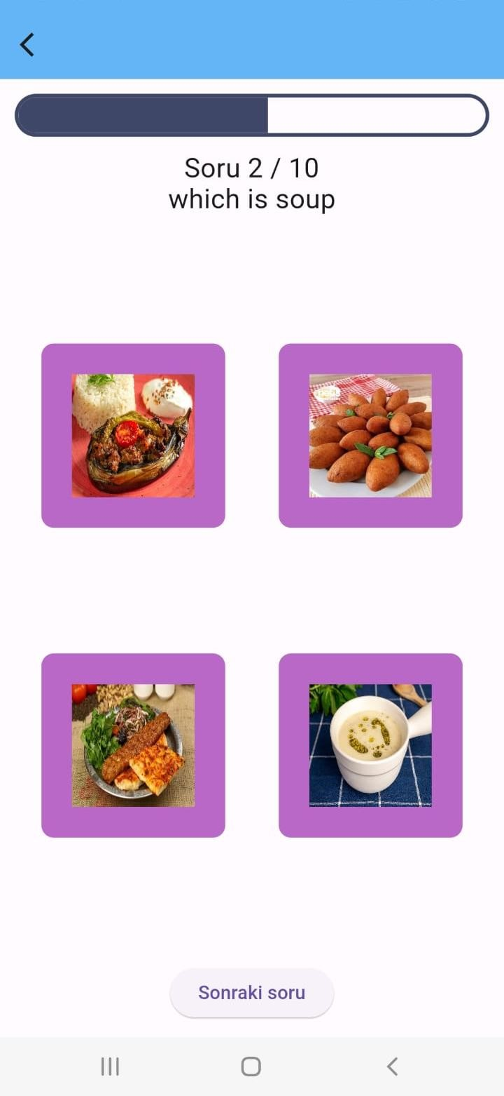

Şekil 5.15: Yemekler Kategorisinden Soru Örneği

Yemekler:

* “Yemekler " kategorisinde çoktan seçmeli sorular bulunmaktadır. Seçilen seçenek mavi renk olurken kullanıcı cevabı doğru işaretlemişse “Doğru cevap” ekranda yazar ve eğer cevap yanlış seçildiyse “Yanlış cevap” ekranda yazmaktadır. Doğru cevap karşılığında puan alınırken yanlış cevap verildiğinde puan alınamamaktadır.

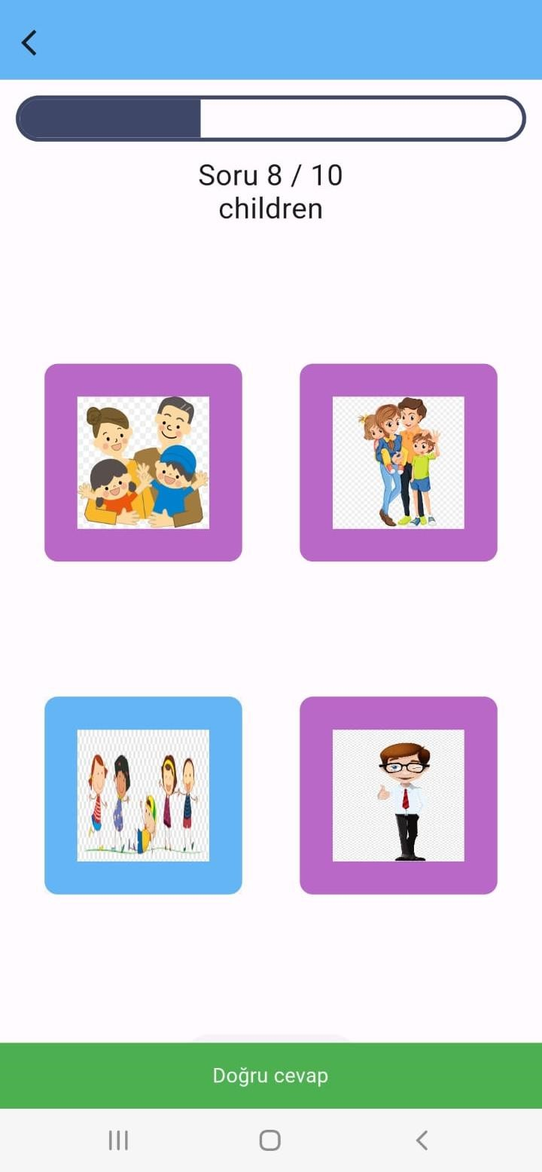

Şekil 5.16: Aile Kategorisinden Soru Örneği

Aile:

* “Aile" kategorisinde çoktan seçmeli sorular bulunmaktadır. Seçilen seçenek mavi renk olurken kullanıcı cevabı doğru işaretlemişse “Doğru cevap” ekranda yazar ve eğer cevap yanlış seçildiyse “Yanlış cevap” ekranda yazmaktadır. Doğru cevap karşılığında puan alınırken yanlış cevap verildiğinde puan alınamamaktadır.

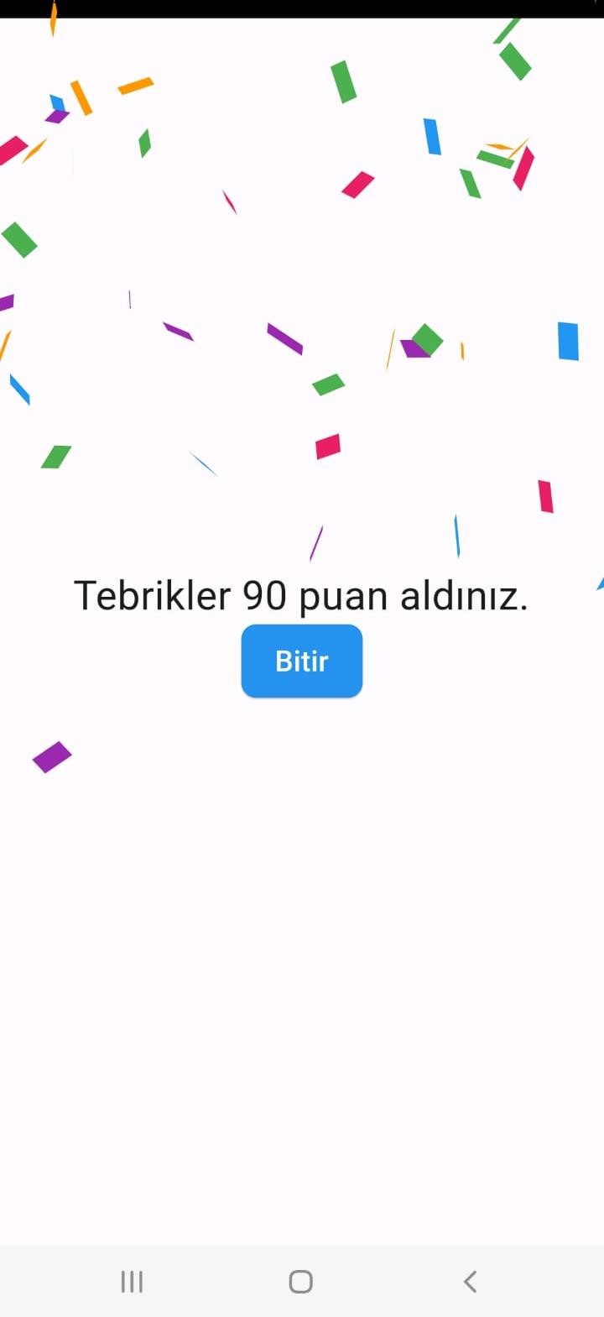

Şekil 5.17: Skor Ekranı

Skor Tablosu:

* “Skor Tablosu " kısmında ise kullanıcının önüne gelen sorular karşılığında, bu sorulara verilen cevapların doğru olup olmadığı kontrol edilir. Böylece 10 soruluk bir etkinlikte her doğru cevap verdiğinde kullanıcı bir soru için 10 puan kazanmaktadır. Yukarıdaki şekilde örnek olarak 10 soruluk bir etkinlikte 9 tane soruya doğru cevap verilmiştir.

## 6.SONUÇ VE BULGULAR

Araştırmanın temel amacı kullanıcıların kolay ve eğlenceli bir şekilde İngilizce kelime ezberlemesini sağlayarak bu süreçte mobil uygulamaların önemini incelemekti. Bu amaç doğrultusunda, arayüz tasarımı ve veritabanı yapıları üzerinde çalışmalar gerçekleştirilmiştir.Buna göre geliştirilen İngilizce Kelime öğrenme mobil uygulaması ile karşılanan bazı sorunlara çözüm olanakları sunmaktadır. Veritabanı tasarımı ile ilgili olarak, Firebase Firestore veritabanının daha küçük ve daha az kompleks yapılarda daha uygun olduğu gözlemlenmiştir. Bu veritabanı yapısıyla uygulama, hedeflenen işlevselliği başarıyla yerine getirebilmektedir.

Sonuçlar, bu projenin bir ürün potansiyeline sahip olduğunu göstermektedir. Performans geliştirmeleri yapıldıktan sonra, uygulama topluma fayda sağlayacak bir ürün olarak piyasaya sürülebilir ve gelir elde edilebilir. Araştırmanın özgün katkıları ve uygulama alanı, gelecekteki çalışmalara yön gösterebilecek önemli bulgular sunulmaktadır

Geliştirilen İngilizce kelime öğrenme mobil uygulamasını kullanan kullanıcılar açısından zaman tasarrufu ve kağıt, kalem vs. gibi tasarruf açısından rahatlayacaklardır. Günümüzde karşılaşılan bazı sorunlara çözüm odaklı yaklaşarak bu sorunları ortadan kaldırmak amaçlanmıştır. Böylece uygulamayı kullanarak hataları daha kolay hale gelmektedir. Kullanıcılar geliştirilen uygulamayı kullandıkları zaman kendisine bazı beceriler katmış olacaktır. Aynı zamanda temel amaç olarak İngilizce kelimesi öğrenmiş olacaktır. Kullanıcı uygulamayı kullanırken kelime öğrenme sürecinde sıkılıp yarıda bırakmaması için etkin arayüz tasarımları ile kullanıcıyı uygulamanın içine çekmek göz önünde bulundurulmuştur. Bunun içinde sadece kelimelerin Türkçe ve İngilizce karşılıkları ile sınırlı kalmadan çeşitli etkinlikler, boşluk doldurmalar, eşleştirmeler ve resimli eşleştirmeler gibi birçok çeşitli yöntemler kullanılmıştır.

**KAYNAKLAR**

1. <https://talentgrid.io/tr/firebase-nedir/>
2. <https://github.com/flutterturkey/flutter-rehberi>
3. [https://medium.com/keove/so%C4%9Fuk-bir-karantina-gecesindefirestore-firestore-nedir-f0ae8dad9457](https://medium.com/keove/so%C4%9Fuk-bir-karantina-gecesinde-firestore-firestore-nedir-f0ae8dad9457)
4. <https://pub.dev/>